# 2、建库建表练习：城市与省份

创建数据库：city_manager_db

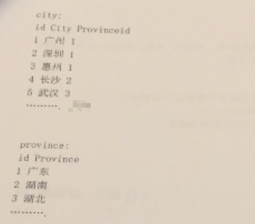

# 3、建库建表练习：申请系统

创建数据库：apply_manager_db

